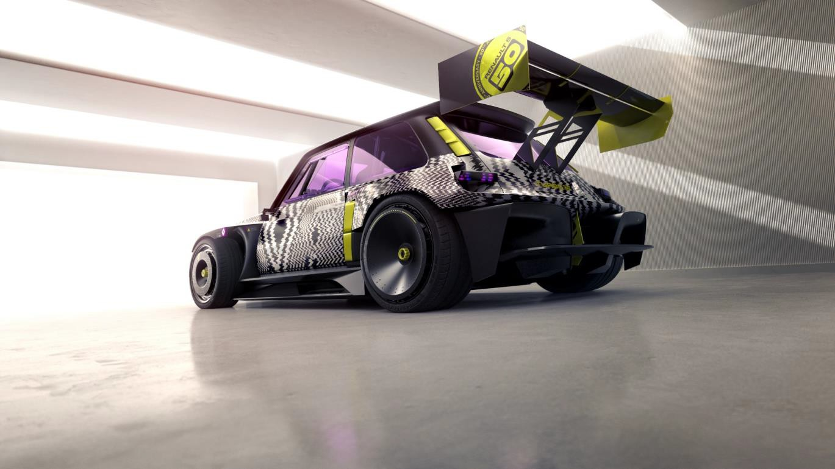TISKOVÁ ZPRÁVA
23/09/2022

R5 TURBO 3E, ZROZENÝ K DRIFTU
- Velkolepý výstavní vůz, 100% elektrický a určený pro driftování, který vzdává hold 50. výročí Renaultu 5 a jeho nejlegendárnějším sportovním verzím Renault 5 Turbo a Turbo 2.
- Reinterpretace, která v sobě spojuje živelnost a prvotřídní výkon, orientovaná na zábavu a hraní, ale také obrácená k digitálnímu světu prostřednictvím NFT.
- R5 TURBO 3E je po prototypu Renault 5 novým příkladem "elektrického znovuzrození" vlajkového modelu značky. Renault elektrifikuje svou historii, aby se lépe připravil na 100% elektrickou budoucnost v Evropě do roku 2030.
- Světovou premiéru si vůz R5 TURBO 3E odbude 25. září na Chantilly Arts et Elegance 2022 Concours d'Elegance a poté bude od 17. října vystaven na Mondial de l'Auto 2022 v Paříži.

"Popový rok plný překvapení", tak zněl slib, který dal Renault v lednu 2022 při příležitosti oslav padesátého výročí Renaultu 5, jedné ze svých největších ikon.

Po mnoha slavnostních akcích (účast na historických závodech Monte Carlo, Rétromobile, Le Mans Classic atd.) a představení elektrického show caru Renault 5 Diamant představí značka světovou premiéru modelu R5 TURBO 3E na výstavě Chantilly Arts and Elegance 2022 (departement Oise, Francie), která se bude konat 25. září.

V RAMCI oslav 50. výročí modelu Renault 5 vzdává tento 100% elektrický vůz současnou poctu jeho nejlegendárnějším sportovním verzím, Renault 5 Turbo a Turbo 2. Logicky se jmenuje R5 TURBO 3E, přičemž "3" označuje pokračování modelu Turbo 2 a "E" symbolizuje jeho elektromotorizaci.

"R5 TURBO 3E v sobě spojuje supermoderní design a živelnost s četnými odkazy na svět automobilových závodů a videoher. Tato kombinace posouvá výstavní vůz do moderny a technologie na pomezí reálného a virtuálního. Tento čistě elektrický "drifter" dokazuje, že elektromobily mohou být také zábavné a mají neuvěřitelný výkon," říká Gilles Vidal, ředitel designu společnosti Renault.

R5 TURBO 3E je po prototypu Renault 5 novým příkladem "elektrického znovuzrození" vlajkového modelu značky. Renault elektrifikuje svou historii, aby se lépe připravil na 100% elektrickou budoucnost v Evropě do roku 2030.

Tato reinterpretace Renaultu 5 Turbo 2 v sobě spojuje předpokládanou bujnost a špičkový výkon. Výbušný koktejl v rámci concours d'élégance v Chantilly, který však respektuje ducha této akce, totiž "spojení automobilu budoucnosti a módy".

Během soutěžní módní přehlídky, která doprovodí model R5 TURBO 3E, budou modelka a řidič oblečeni do nových obleků navržených společností La Fameuse, která je proslulá tím, že z toho, co existuje, vytváří jedinečné oblečení, které je sportovní a elegantní zároveň. Tyto obleky přebírají kódy a historické barvy značky Renault díky použití starých log a dresů s podobiznou značky a zároveň je mísí se současným designem. Byly navrženy tak, aby byly v protikladu a zároveň se doplňovaly: bílá barva pro ženy a černá pro muže; inverzní žebrování na pažích a nohavicích; vložky ve tvaru písmene X na nohavicích pro ženy a vložky ve tvaru kosočtverce pro muže. Tkaniny byly přepracovány prošíváním, aby odrážely svět sportovního oblečení, a smíchány s potiskem monogramu Renault.

UMĚLEC VĚNUJÍCÍ SE DRIFTOVÁNÍ

R5 TURBO 3E je čistě elektrický drifter s pohonem zadních kol, určený pro výkon a závodní dráhu. Stejně jako jeho ikonický předchůdce je striktně dvoumístný, přičemž zadní část zabírá pohonné ústrojí: dva elektromotory, z nichž každý pohání jedno kolo, a baterie umístěné uprostřed pod podlahou.

Motor modelu R5 TURBO 3E, umístěný na trubkovém podvozku, chráněném plochým dnem a obklopeném bezpečnostními obručemi schválenými Mezinárodní automobilovou federací (FIA), má celkový výkon 280 kW (ekvivalent 380 k) a točivý moment 700 Nm, který je k dispozici okamžitě.

Tato "bomba" nové generace je schopna ujet 100 metrů z místa za pouhých 3,5 sekundy (3,9 sekundy v režimu Drift) a dosáhnout maximální rychlosti 200 km/h. Kapacita baterie 42 kWh znamená, že s ním lze absolvovat několik kol driftování nebo závodní gymkhanu. V případě posledně jmenovaného je vyhýbání se překážkám usnadněno úhlem natočení kol přesahujícím 50°.

Pro snadnější nahrávání výkonů na palubě je R5 TURBO 3E vybaven tuctem úchytů pro kamery, a to jak uvnitř, tak vně. Najdete je například v místě předních světlometů a v místě vnějších zpětných zrcátek. Perfektní místa pro pořízení nejlepších snímků z vašeho driftování.

BUJARÉ VESELÍ, ZÁBAVA A IKONICKÉ ODKAZY

"Umělecké dílo s přehnanými tvary, inspirované světem videoher, které musí zvenčí i zevnitř odkazovat na původní Renault 5 a Renault 5 Turbo 2": tak znělo zadání, které dostal tým Sandeepa Bhambra, ředitele designu koncepčních vozů Renault, pro vytvoření výstavního vozu R5 TURBO 3E.

Výsledek je velkolepý! R5 TURBO 3E přebírá tvar kapoty, dveří a kabiny svého předchůdce - tentokrát s karoserií z uhlíkových vláken - a přebírá jeho rodiče, ale s nadsázkou. Na zadních blatnících se opět objevují ikonické vstupy vzduchu modelu Turbo 2, a tak se může pochlubit šířkou 2,02 metru (o 25 cm více než předchůdce), délkou 4 metry a výškou 1,32 metru. Vrcholem vozu je obrovské zadní křídlo, které udržuje vůz na zemi i v těch nejextrémnějších driftech.

Vpředu má R5 TURBO 3E nárazník s velkými vstupy vzduchu, které zajišťují chlazení i podporu terénu. Jeho vertikální rozdělení na tři části přímo připomíná nárazník Renaultu 5 Turbo 2. Nechybí ani mlhové světlomety čtvercového tvaru "jako v minulosti". Tentokrát jsou čtyři, každá s 16 LED diodami.

Vpředu a vzadu jsou další LED diody v růžové, modré a žluté barvě, které se rozsvěcují a blikají, když vůz driftuje, a vytvářejí tak atmosféru inspirovanou světem videoher a 80. a 90. let. Retro videohry byly také inspirací pro maskovací dekorační nálepky na karoserii. A konečně, plexisklová okna jsou zdobena růžovou barvou a na levém zadním okně je nálepka "La vie en rose", která vnáší do světa tohoto výstavního vozu trochu sladkosti.

Symboly a historické odkazy v designu modelu R5 TURBO 3E nemají působit nostalgicky. Naopak, jejich moderní a hravé zpracování posouvá výstavní vůz do moderní doby. Například otvor pro přívod vzduchu v kapotě - další odkaz na Renault 5 Turbo 2 - obsahuje přístupový otvor pro zásuvku nabíjení akumulátoru. Průhledné prvky karoserie, zejména v zadní části vozu nad difuzorem, umožňují obdivovat elektrickou výbavu výstavního vozu.

POPOVÁ A HERNÍ ATMOSFÉRA

Interiér výstavního vozu R5 TURBO 3E má moderní a veselou atmosféru s odkazy na svět automobilových závodů, videoher a samozřejmě na ikony Renault 5 a Renault 5 Turbo 2 a jejich éru.

Například závodní sedadlo z uhlíkových vláken, bezpečnostní pásy a volant byly vyvinuty ve spolupráci se specializovanou společností Sabelt1 . Působivý vertikální ovladač ruční brzdy - charakteristický znak driftových vozidel - je umístěn uprostřed středové konzoly ve velmi popové žluté barvě. Stejná žlutá barva se mísí s růžovou a zvýrazňuje šedočernou tartanovou směs - což je odkaz na 80. léta - na sedadlech a palubní desce. Tartan je doplněn vizuálním efektem vycházejícím z loga Renault. Ten se zobrazuje také v osvětlené verzi na pravé straně náboje volantu. Všechny tyto barevné efekty jsou také v kontrastu s černou korkovou podlahou a Alcantarou pokrývající horní část palubní desky a dveří.

Moderní interpretace jedné z nejsilnějších stránek Renaultu 5 Turbo 2 - deset analogových ovladačů, které se dříve nacházely před řidičem, bylo na palubní desce R5 TURBO 3E nahrazeno deseti digitálními displeji. Fungují jako widgety a zobrazují grafické výrazy inspirované styly Pixel Art2 a Glitch Art3 , přičemž jejich funkce jsou převzaty ze světa "retro her". Například pro nastartování vozidla je třeba stisknout tlačítko "free play" na středové konzole. Ve stejném duchu jsou i různé jízdní režimy nazvané "turbo" pro driftování, "track invader" pro hraní her, "donut" pro jízdu o 360° atd.

Posledním důkazem toho, že se R5 TURBO 3E nebere příliš vážně, je přítomnost plyšového medvídka Driftyho na palubě. Jeho úkolem je uvolnit a uklidnit cestující, kteří jsou ohromeni silou výstavního vozu.

SKUTEČNÝ OBJEKT VE VIRTUÁLNÍCH SVĚTECH

Předváděcí vůz R5 TURBO 3E je skutečným vozidlem, ale zároveň je přizpůsoben předpisům své doby. Jeho digitální dvojník se bude vyvíjet ve virtuálních herních světech vycházejících z "Webu3", decentralizovaného internetu, kde online služby a platformy využívají model založený na blockchainech. Stejně tak bude kolem vozidla nabízena sbírka žetonů NFT (Non Fungible Tokens). Majitelům těchto digitálních aktiv budou nabízeny exkluzivní odměny a výhody.

Po soutěži Chantilly Concours d'Elegance bude R5 TURBO 3E vystaven na stánku Renault na Mondial de l'Auto 2022 (17.-23. října, Paříž). Další podrobnosti o symbolice tohoto výstavního vozu pro značku budou sděleny při této příležitosti.

1 Společnost Sabelt je evropským lídrem ve vývoji a výrobě zařízení ve třech různých oblastech: závodní (bezpečnostní pásy, sedadla, ohnivzdorné oblečení), OEM (sportovní sedadla pro sériová vozidla) a pásy pro speciální použití.
2 Pixel Art: Digitální kompozice využívající nízké rozlišení a omezený počet barev.
3 Glitch Art: Estetizace analogových nebo digitálních chyb, jako jsou artefakty nebo chyby,
prostřednictvím poškození kódu nebo dat nebo manipulace s elektronickými zařízeními.

TECHNICKÉ ÚDAJE R5 TURBO 3E

Délka: 4,006 m s ploutví
Šířka: 2,02 m
Výška: 1,32 m
Rozvor: 2,54 m
Přední převis: 625 mm
Zadní převis: 740 mm

Podvozek: trubkový (+ ploché dno + homologovaný valník FIA) Hmotnost: 980 kg (+520 kg baterií)

Přední pneumatiky: 225x35 R19
Zadní pneumatiky: 325x25 R20

Motor: 100% elektrický
Výkon: 280 kW (380 k)
Točivý moment: 700 Nm
Baterie: lithium-iontová 42 kWh
Plné nabití: 2 hodiny na nabíječce 380V / 32A
Maximální rychlost: 200 km/h
0-100 km/h: 3,5 s (3,9 s v režimu Drift)

O SPOLEČNOSTI RENAULT

Jako historická značka mobility a průkopník elektromobilů v Evropě Renault vždy vyvíjel inovativní vozidla. V rámci strategického plánu "Renaulution" plánuje značka ambiciózní transformaci, která bude generovat hodnotu. Renault směřuje k ještě konkurenceschopnější, vyváženější a elektrifikovanější nabídce. Jejím záměrem je ztělesnit modernost a inovace v technologických, energetických a mobilních službách v automobilovém průmyslu i mimo něj.

